Муниципальное бюджетное дошкольное образовательное учреждение детский сад комбинированного вида №31 «Голубая стрела»
МО Туапсинский район

Разработала:
воспитатель Мельник Оксана Петровна
первой квалификационной категории

Пояснительная записка

Что для дошкольника театр? Один из видов игровой деятельности, который:
- Формирует нравственные качества, способствующие установлению
позитивных отношений.
- Гармонизирует психическое и личностное развитие ребенка.
- Корректирует эмоционально-волевую и поведенческую сферы.
Социально адаптирует детей, вводит их в культурные традиции
И в нашей старше-подготовительной группе детского сада «Голубая стрела» г.Туапсе эти задачи стоят на одном из первых мест.
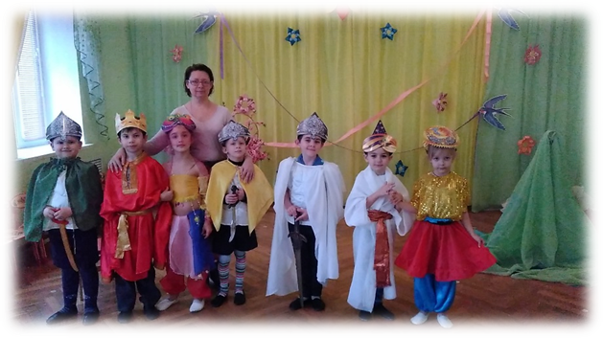

Какие «зерна» кладутся в эту подготовленную «почву»?
- знакомство с основами духовно-нравственных традиций и уклада жизни русского народа;
- повышение ответственности за результаты своих действий;
- совершенствование коммуникативных навыков и культуры;
- развитие умения делать нравственный выбор;
- повышение уверенности в себе, формирование самостоятельности; развитие умения регулировать свое поведение в соответствии с нравственными нормами;
- формирование позитивной мотивации к обучению. обучение способам адекватного телесного выражения различных эмоций, чувств, состояний с помощью роли;
- достижение понимания причинно-следственных связей между своими действиями и изменением состояния героя; развитие произвольного внимания;
- совершенствование психических процессов: внимания, воображения, памяти и мышления;
- развитие вариативности мышления.
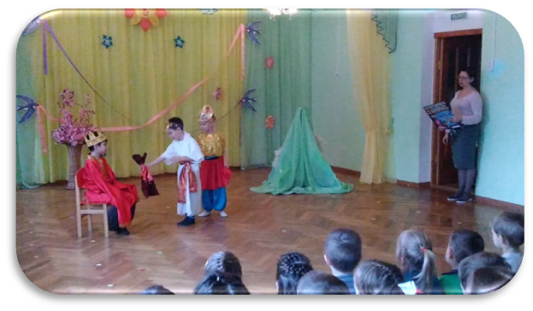
Из таких маленьких ярких моментов создаётся будущий характер абсолютно самодостаточной психологически устойчивой личности, что в наше время особенно важно!
Проводятся такие развлечения с особым старанием и подготовкой. Ребята очень любят не только показать себя на сцене, но и трепетно, ответственно относятся к самой подготовке будущего мероприятия.
Сказки А.С.Пушкина, мы их очень любим. На сколько они поучительны, красочны и понятны. Таетрализация «Сказка о золотом петушке» - это еще один очередной момент для широко открытых детских глаз, зрительских удивлений, высоких чувств и отличного настроения артистов.
Это, наверное, по праву можно назвать - счастливое детство!

Инсценировка сказки А.С.Пушкин «Золотой петушок»

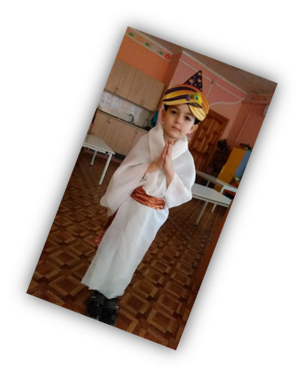
Ведущий рассказывает
Жил-был славный царь Дадон,
(Появляется Дадон.)
Смолоду был грозен он
И соседям то и дело
Наносил обиды смело;
Но под старость захотел
Отдохнуть от ратных дел.

Но чтоб концы своих владений
Охранять от нападений,
Должен был он содержать
Многочисленную рать.
Воеводы не дремали,
Но никак не успевали!
Что за жизнь в такой тревоге!
Вот он с просьбой о подмоге Мудрец
Обратился к Мудрецу.
Шлёт за ним гонца с поклоном.
Вот Мудрец перед Дадоном
Стал и вынул из мешка Золотого петушка.
Мудрец:
- Посади ты эту птицу,
Автор:
- Молвил он царю,
Мудрец:
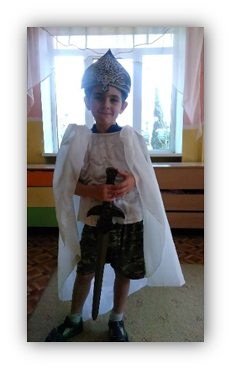
- но спицу;
Петушок мой золотой
Будет верный сторож твой!

Автор:
Царь Мудреца благодарит,
Горы золота сулит.

Царь:
- За такое одолженье
Автор: Говорит он в восхищенье,
Царь:
Волю первую твою
Я исполню, как мою.
Автор:
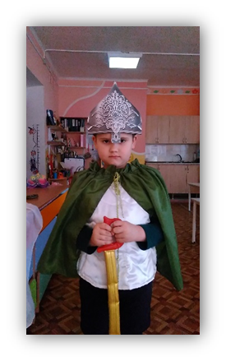
Петушок с высокой спицы
Стал стеречь его границы.
Чуть опасность где видна,
Верный сторож как со сна
Шевельнется, встрепенется,
К той сторонке обернется:
Петушок:
- Кукаре-куре-ку-ку!
Царствуй! Лежа на боку!
Автор:
И соседи присмирели,
Воевать уже не смели.
И врагам наш царь Дадон
Дал отпор со всех сторон!
Год, другой проходит мирно; Царь Дадон
Петушок сидит всё смирно.
Вот однажды царь Дадон
Страшным шумом пробужден:

Воевода:
- Государь! Проснись! Беда!
Царь:
- Что такое, господа?
Автор:
-Воевода говорит:
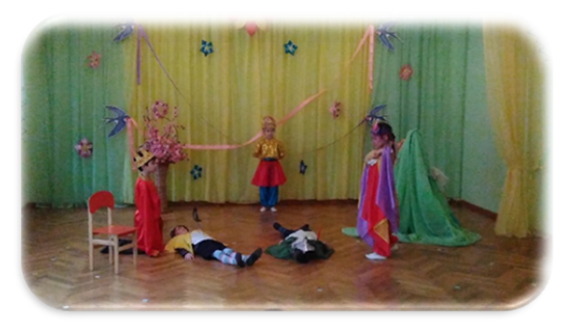
Воевода:
- Петушок опять кричит!
Царь к востоку войско шлёт,
Старший сын его ведёт.
Вот проходит восемь дней,
А от войска нет вестей;
Сына царь тогда меньшого
Шлёт на выручку большого.
Снова восемь дней проходят,
Люди в страхе дни проводят.
Автор:
- Петушок кричит опять!
Царь скликает третью рать
И ведёт её к востоку, -
Сам не зная, быть ли проку.
Вот восьмой уж день проходит,
Войско в горы царь приводит
И промеж высоких гор
Видит шелковый шатер.
Все в безмолвии чудесном
Вкруг шатра; в ущелье тесном
Рать побитая лежит.
Царь Дадон к шатру спешит
Что за страшная картинг
Перед ним его два сына
Без шеломов и без лат
Оба мертвые лежат.

Дадон:
- Ох дети, дети!
Горе мне! Попались в сети
Оба наши сокола!
Автор:
Застонала тяжким стоном
Глубь долин, и сердце гор
Потряслося. Вдруг шатер
Распахнулся...и девица,
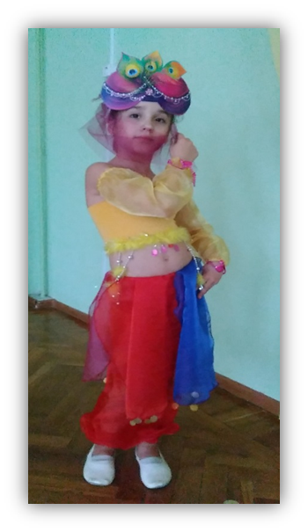
Шамаханская царица,
Вся сияя, как заря,
Тихо встретила царя.
Улыбнулась - и с поклоном
Его за руку взяла
И в шатер свой увела.
Наконец и в путь обратный
Со своею силой ратной
И с девицей молодой
Царь отправился домой.
Под столицей, близ ворот,
С шумом встретил их народ.
И навстречу вдруг — Мудрец!
Царь:
-А! Здорово, мой отец!
Подь поближе! Что прикажешь?
Мудрец:
-Царь! - ответствует Мудрец,-
Разочтёмся наконец.
Помнишь? За мою услугу
Обещался мне, как другу, Шемахинская царица
Волю первую мою
Ты исполнить, как свою.
Подари ж ты мне девицу,
Шамаханскую царицу...
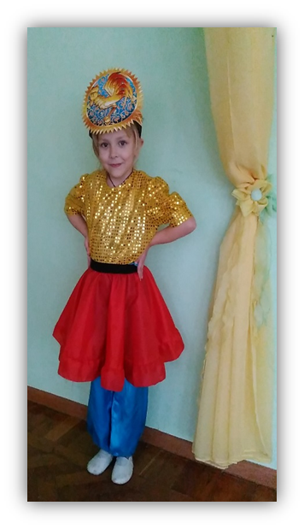
Автор:
-Крайне царь был изумлён.
Царь:
- Убирайся, цел пока!
Оттащите старика!
(Толкает Мудреца, тот падает и умирает.)
Автор:
Вдруг на глазах у всей столицы
Петушок спорхнул со спицы;
К колеснице полетел
И царю на темя сел.
Встрепенулся, клюнул в темя!
И взвился... и в то же время
С колесницы пал Дадон –
Охнул раз, - и умер он.
А царица вдруг пропала,
Будто вовсе не бывало.
Сказка ложь, да в ней намёк! Петушок
Добрым молодцам урок.

